МОСКОВСКИЙ ГОСУДАРСТВЕННЫЙ ТЕХНИЧЕСКИЙ УНИВЕРСИТЕТ

им. Н.Э. Баумана

Факультет «Информатика и системы управления»

Кафедра «Систем обработки информации и управления»

ОТЧЕТ

**Лабораторная работа №__3__**

по дисциплине«Разработка нейросетевых систем»

Тема: «Регуляризация и аугментация»

ИСПОЛНИТЕЛЬ: __Журавлев Н.В.___

ФИО

группа ИУ5-24М __________________

подпись

"10"__03_____2024 г.

ПРЕПОДАВАТЕЛЬ: ___Канев А.И.______

ФИО

__________________

подпись

"__"_________202_ г.

Москва - 2024

__________________________________________________________

**Задание**

1. По заданию выбрать свои классы и обучить сверточную нейронную сеть c использованием техник дропаут и аугментации данных. Сравнить три варианта дропаута и три варианта аугментации данных.
2. Проанализировать результаты обучения в Tensorboard.
3. Проанализируйте результаты обучения вашей модели. Как изменилась точность на обучающей и тестовой выборке по сравнению со сверточной моделью?
4. Попробуйте применить регуляризацию и аугментацию к модели из 2-ой лабораторной. Возникает ли переобучение вашей модели?
5. Измените вашу модель - сравните три варианта параметра дропаута по заданию. Сравните результаты обучения этих 3-ех вариантов
6. Измените 3 варианта штрафа за сложность модели. Проанализируйте результаты обучения.
7. Измените гиперпараметры обучения для повышения точности модели: количество эпох, размер батча, скорость обучения
8. Сравните три варианта аугментации данных: с маленьким коэффициентом, средним и большим. Проанализируйте результаты обучения.
9. Укажите, какие действия помогли повысить точность вашей модели и объясните почему.

**Часть 1. Проанализируйте результаты обучения вашей модели. Как изменилась точность на обучающей и тестовой выборке по сравнению со сверточной моделью?**

Точность модели получилась 0.8067, что ниже свёрточной, которая равна 0.84, за счёт того, что в данная модель недообучена. Результат обучения модели представлен на рис. 1.

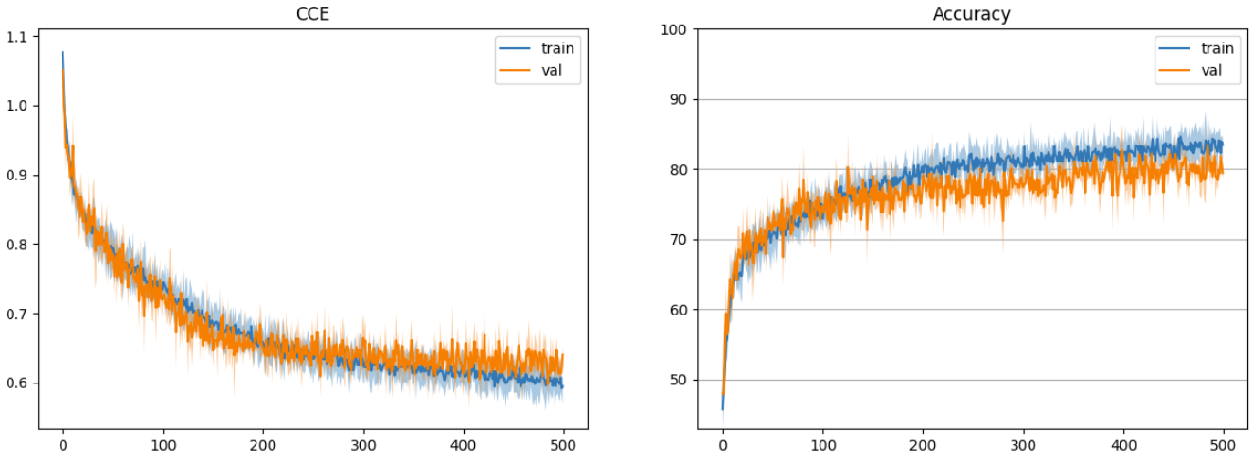

Рисунок 1 – Результат обучения модели

**Часть 2. Попробуйте применить регуляризацию и аугментацию к модели из 2-ой лабораторной. Возникает ли переобучение вашей модели?**

После применения регуляризации и аугментации уменьшилась и составляет 0.8233. Переобучение не возникает, т.к. точность на тестовой выборке и на тренировочной не имеют существенную разницу, однако, возможно точность упала из-за недообучения. Результат представлен на рис. 2.

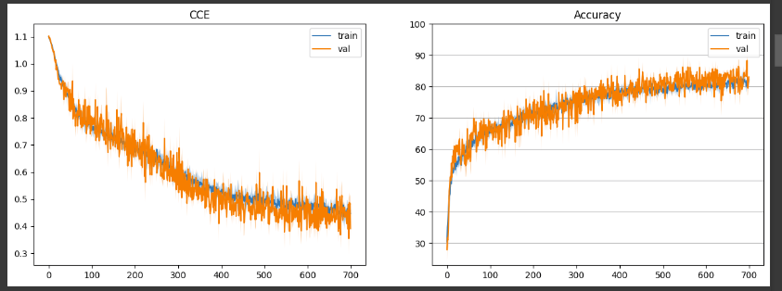

Рисунок 2 – результаты обучения модели из лаб.2 с применение регуляризации и аугментации

**Часть 3. Измените вашу модель - сравните три варианта параметра дропаута по заданию. Сравните результаты обучения этих 3-ех вариантов**

Для второго дропаута изменим на значение 0.4; представлен на рис. 3 и точность составляет 0,80.

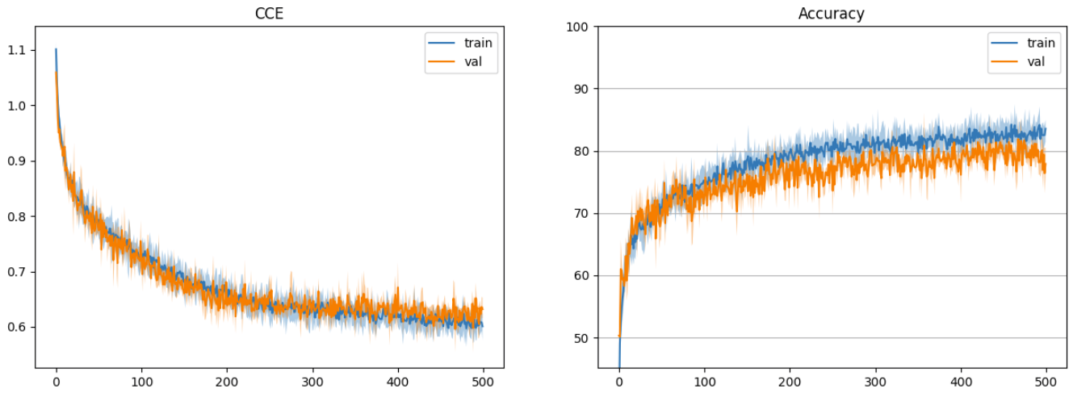

Рисунок 3 – Обучение модели, при изменении второго дропаута на 0.4

Точность немного уменьшилась, т.к. такое большое значение дропаута может привести к потере слишком большого количества информации в процессе обучения.

Для первого дропаута изменим на значение 0.1; результат представлен на рис. 4 и точность составляет 0,8033.

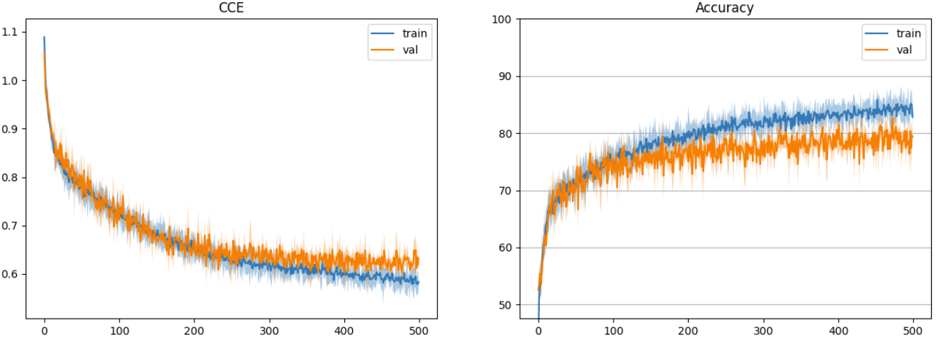

Рисунок 4 - Обучение модели, при изменении первого дропаута на 0.1

Точность незначительно уменьшилась, т.к. возникло переобучение.

Для первого дропаута изменим на значение 0.1, а для второго на 0.4; результат представлен на рис. 5 и точность составляет 0.8067.

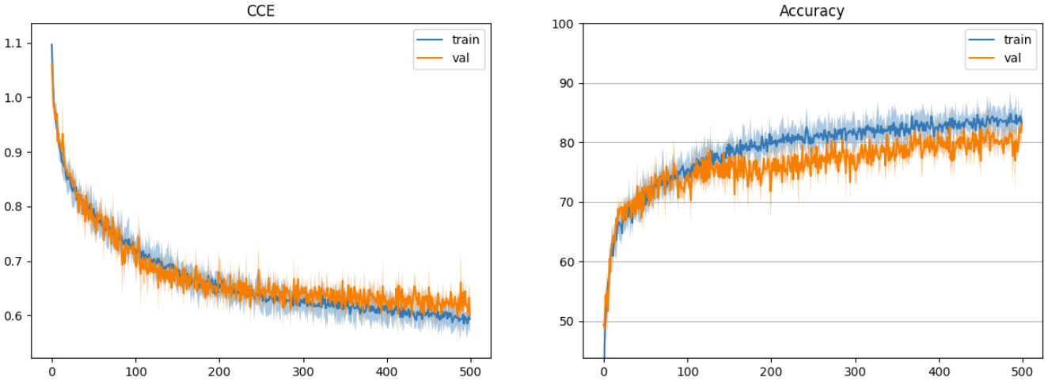

Рисунок 5 - Обучение модели, при изменении первого дропаута на 0.1 и второго на 0.4

Точность не изменилась, однако по графику видно, что в среднем стало хуже, т.к. выбрали два самый крайних случая, которые оба делают модель менее точной.

**Часть 4. Измените 3 варианта штрафа за сложность модели. Проанализируйте результаты обучения.**

Возьмём 3 значения штрафа: 1e-3, 1e-1, 1e-7.

Для значения 1e-3 результат представлен на рис. 6 и точность составляет 0.79.

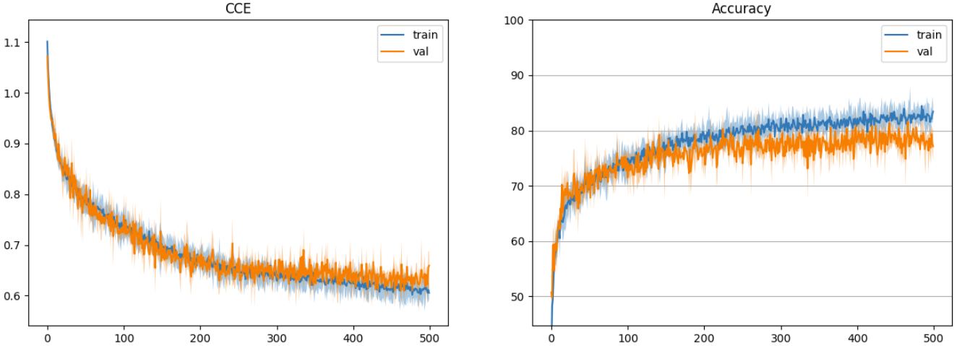

Рисунок 6 - Обучение модели, при штрафе 1е-3

Точность уменьшилась, т.к. возникло переобучение.

Для значения 1e-1 результат представлен на рис. 7 и точность составляет 0.65.

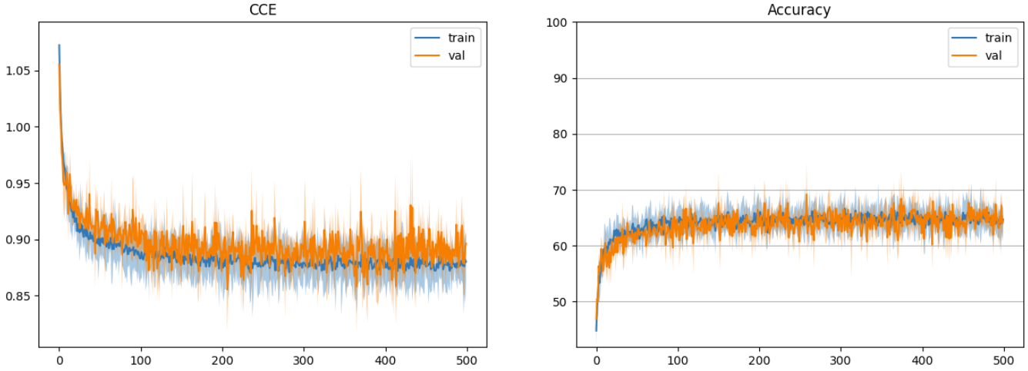

Рисунок 7 - Обучение модели, при штрафе 1е-1

Точность уменьшилась, т.к. возникло недобучение.

Для значения 1e-7 результат представлен на рис. 8 и точность составляет 0.7967.

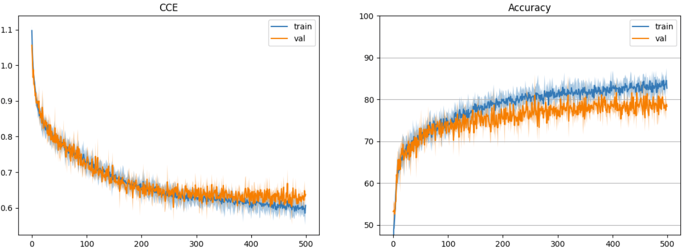

Рисунок 8- Обучение модели, при штрафе 1е-7

Точность уменьшилась, т.к. из-за уменьшения штрафа уменьшается обобщающая способность модели.

**Часть 5. Измените гиперпараметры обучения для повышения точности модели: количество эпох, размер батча, скорость обучения**

После изменения гиперпараметров был выявлен наиболее лучший вариант с точностью 0.86, что представлено на рис. 9.

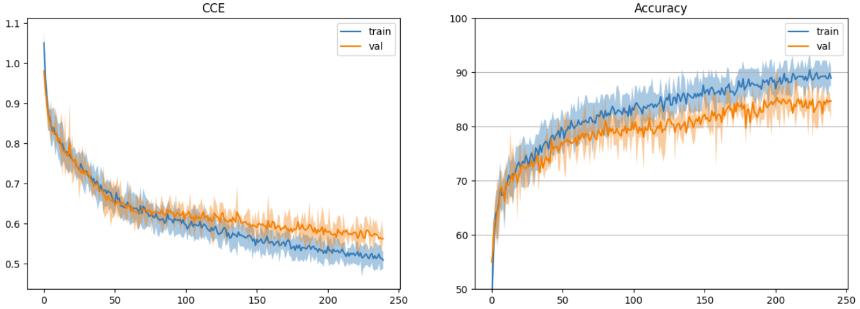

Рисунок 9 – Обучение модели с оптимальными параметрами

**Часть 6. Сравните три варианта аугментации данных: с маленьким коэффициентом, средним и большим. Проанализируйте результаты обучения.**

Возьмём 3 значения аугментации: 0.3, 0.1, 0.7.

Для значения 0.3 результат представлен на рис. 10 и точность составляет 0.85.

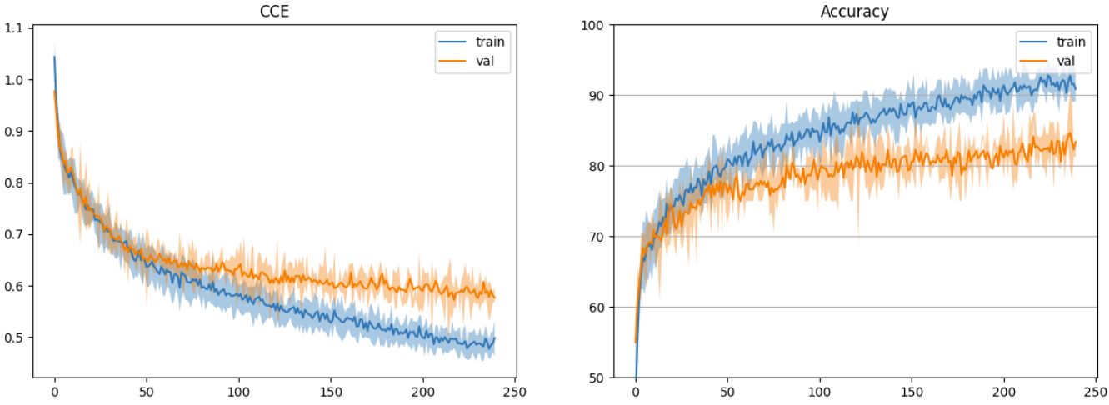

Рисунок 10 - Обучение модели, при p=0.3

Точность уменьшилась, т.к. уменьшилось количество поступающих данных для обучения.

Для значения 0.1 результат представлен на рис. 11 и точность составляет 0.8233.

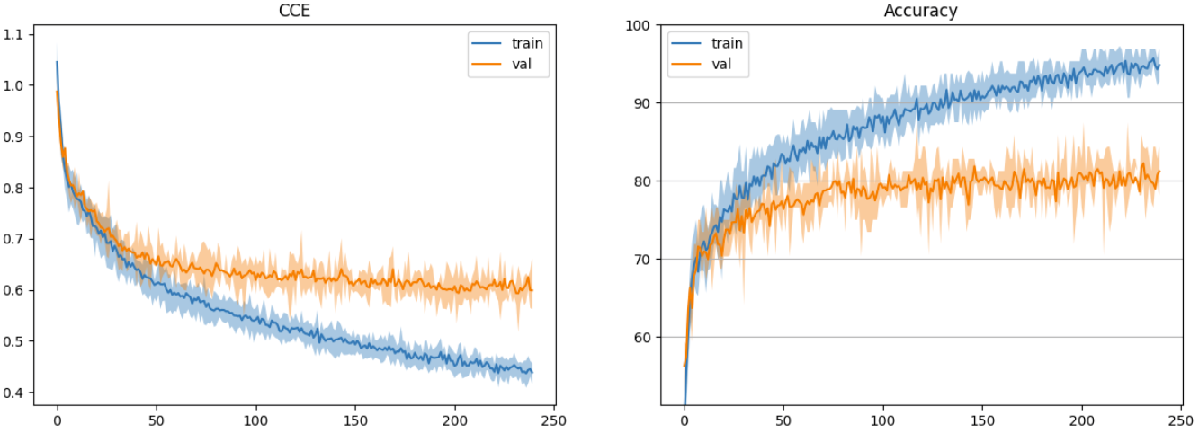

Рисунок 11 - Обучение модели, при p=0.1

Точность уменьшилась, т.к. уменьшилось количество поступающих данных для обучения.

Для значения 0.7 результат представлен на рис. 12 и точность составляет 0.8367.

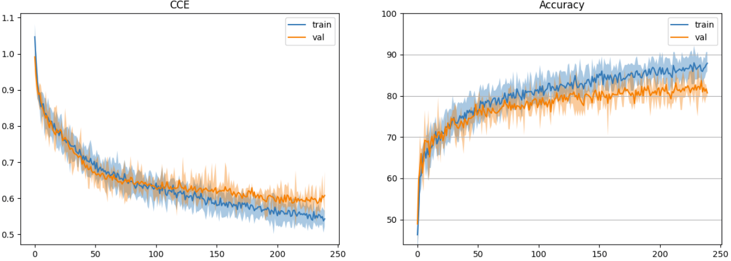

Рисунок 12- Обучение модели, при p=0.7

Точность уменьшилась, т.к. увеличилась сложность модели.

**Часть 7. Укажите, какие действия помогли повысить точность вашей модели и объясните почему.**

Повысить точность позволили следующие действия:

* Изменение гиперпараметров
* Увеличение аугментации

**Итоговая таблица с результатами для всех вариантов обучения**

Таблица 1 - Итоговая таблица с результатами для всех вариантов обучения

|  |  |  |  |
| --- | --- | --- | --- |
| Конфигурация нейросети | Гиперпараметры | Точность | Комментарий |
| CL(64, 3, stride=4, padding=0),  Dropout(0.2),  CL(128, 3, stride=1, padding=1),  AvgPool(4),  Dropout(0.3),  FC(512) | lr=0.003  batch_size = 128  epoch = 500  weight_decay=1e-5  p=0.5 | train = 88,07%  test= 80,67% | Базовый вариант |
| CL(32, 5, stride=1, padding=2),  MaxPool(4),  Dropout(0.2),  CL(64, 3, stride=1, padding=1),  AvgPool(4),  Dropout(0.3),  CL(64, 3, stride=1, padding=1),  FC(256) | lr=0.001  batch_size = 256  epoch = 700  weight_decay=1e-5  p=0.5 | train = 85,67%  test= 82,33% | Применение регуляризации и аугментации к модели из лаб.2 |
| CL(64, 3, stride=4, padding=0),  Dropout(0.2),  CL(128, 3, stride=1, padding=1),  AvgPool(4),  Dropout(0.4),  FC(512) | lr=0.003  batch_size = 128  epoch = 500  weight_decay=1e-5  p=0.5 | train = 87,90%  test= 80% | Изменение значение второго дропаута на 0.4 |
| CL(64, 3, stride=4, padding=0),  Dropout(0.1),  CL(128, 3, stride=1, padding=1),  AvgPool(4),  Dropout(0.3),  FC(512) | lr=0.003  batch_size = 128  epoch = 500  weight_decay=1e-5  p=0.5 | train = 88,67%  test= 80,33% | Изменение значение первого дропаута на 0.1 |
| CL(64, 3, stride=4, padding=0),  Dropout(0.1),  CL(128, 3, stride=1, padding=1),  AvgPool(4),  Dropout(0.4),  FC(512) | lr=0.003  batch_size = 128  epoch = 500  weight_decay=1e-5  p=0.5 | train = 88,60%  test= 80,67% | Изменение значение дропаута на 0.1 и 0.4 |
| CL(64, 3, stride=4, padding=0),  Dropout(0.2),  CL(128, 3, stride=1, padding=1),  AvgPool(4),  Dropout(0.3),  FC(512) | lr=0.003  batch_size = 128  epoch = 500  weight_decay=1e-3  p=0.5 | train = 87,47%  test= 79,0% | Изменение значение штрафа за сложность на 1e-3 |
| CL(64, 3, stride=4, padding=0),  Dropout(0.2),  CL(128, 3, stride=1, padding=1),  AvgPool(4),  Dropout(0.3),  FC(512) | lr=0.003  batch_size = 128  epoch = 500  weight_decay=1e-1  p=0.5 | train = 66,93%  test= 65,00% | Изменение значение штрафа за сложность на 1e-1 |
| CL(64, 3, stride=4, padding=0),  Dropout(0.2),  CL(128, 3, stride=1, padding=1),  AvgPool(4),  Dropout(0.3),  FC(512) | lr=0.003  batch_size = 128  epoch = 500  weight_decay=1e-7  p=0.5 | train = 87,07%  test= 79,67% | Изменение значение штрафа за сложность на 1e-7 |
| CL(64, 3, stride=4, padding=0),  Dropout(0.2),  CL(128, 3, stride=1, padding=1),  AvgPool(4),  Dropout(0.3),  FC(512) | lr=0.006  batch_size = 64  epoch = 250  weight_decay=1e-5  p=0.5 | train = 96,53%  test= 86,00% | Изменение гиперпараметров |
| CL(64, 3, stride=4, padding=0),  Dropout(0.2),  CL(128, 3, stride=1, padding=1),  AvgPool(4),  Dropout(0.3),  FC(512) | lr=0.006  batch_size = 64  epoch = 250  weight_decay=1e-5  p=0.3 | train = 97,67%  test= 85,00% | Коэффициент аугментации p=0.3 |
| CL(64, 3, stride=4, padding=0),  Dropout(0.2),  CL(128, 3, stride=1, padding=1),  AvgPool(4),  Dropout(0.3),  FC(512) | lr=0.006  batch_size = 64  epoch = 250  weight_decay=1e-5  p=0.1 | train = 99,2%  test= 82,33% | Коэффициент аугментации p=0.1 |
| CL(64, 3, stride=4, padding=0),  Dropout(0.2),  CL(128, 3, stride=1, padding=1),  AvgPool(4),  Dropout(0.3),  FC(512) | lr=0.006  batch_size = 64  epoch = 250  weight_decay=1e-5  p=0.7 | train = 94,40%  test= 83,67% | Коэффициент аугментации p=0.7 |

**Вывод:** точность начальной модели получилась 0.8067. После применения регуляризации и аугментации уменьшилась и составляет 0.8233. Переобучение не возникает, т.к. точность на тестовой выборке и на тренировочной не имеют существенную разницу, однако, возможно, точность упала из-за недообучения.

Для второго дропаута изменим на значение 0.4 и точность составляет 0,80, т.к. такое большое значение дропаута может привести к потере слишком большого количества информации в процессе обучения. Для первого дропаута изменим на значение 0.1; результат представлен на рис. 4 и точность составляет 0,8033, т.к. возникло переобучение. Для первого дропаута изменим на значение 0.1, а для второго на 0.4; результат представлен на рис. 5 и точность составляет 0.8067 в среднем стало хуже, т.к. выбрали два самый крайних случая, которые оба делают модель менее точной.

Для значения штрафа 1e-3 точность составляет 0.79, т.к. возникло переобучение. Для значения 1e-1 точность составляет 0.65, т.к. возникло недобучение. Для значения 1e-7 точность составляет 0.7967, т.к. из-за уменьшения штрафа уменьшается обобщающая способность модели.

После изменения гиперпараметров был выявлен наиболее лучший вариант с точностью 0.86. Для значения аугментации 0.3 точность составляет 0.85, т.к. уменьшилось количество поступающих данных для обучения. Для значения 0.1 точность составляет 0.8233, т.к. уменьшилось количество поступающих данных для обучения. Для значения 0.7 точность составляет 0.8367, т.к. увеличилась сложность модели.